Netscan SOP
(內網同網段連系統IPMI)

- 解壓縮netscan至貴司內網電腦後,選擇64bit,並開啟netscan
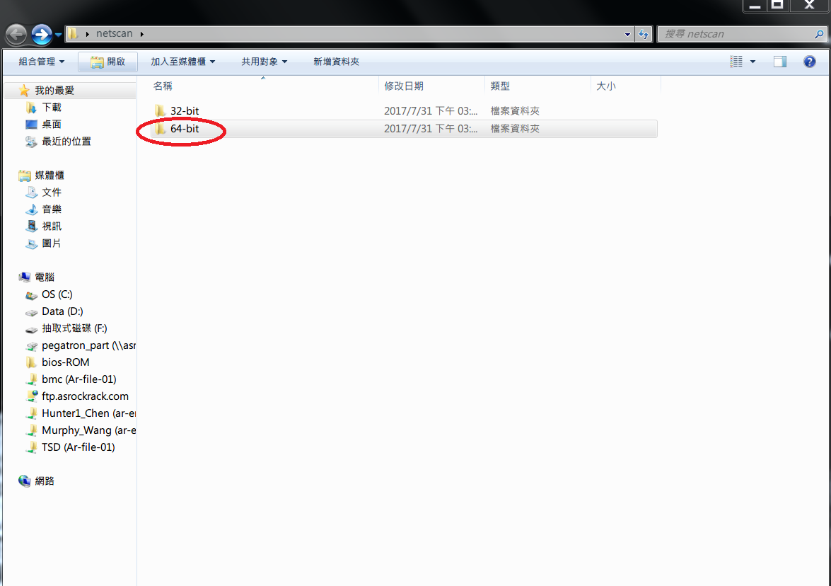

- 開啟網路和共用中心➔點選區域網路➔點選詳細資料➔找到IPV4位址即可確認內網網段為何
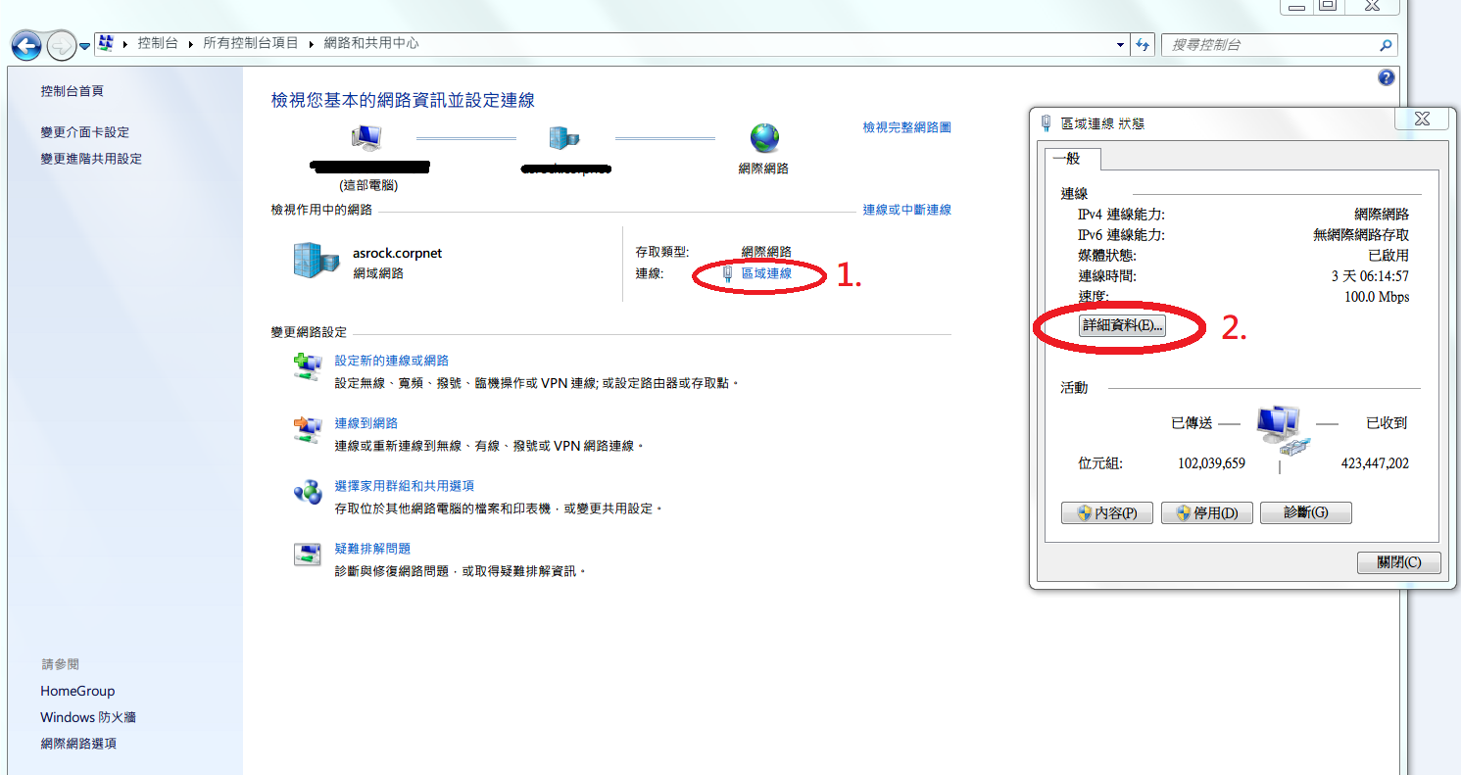

- 在紅色圈圈處輸入與網段
Ex: 如果網段為192.168.35.X
則輸入範圍為192.168.35.1~192.168.35.254
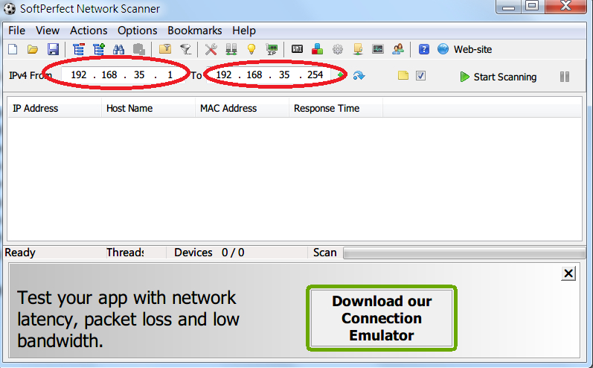

- 選擇start scanning後,下面就會掃描出同網段的IP以及對應的mac address,此時就可以找到系統的IP.
